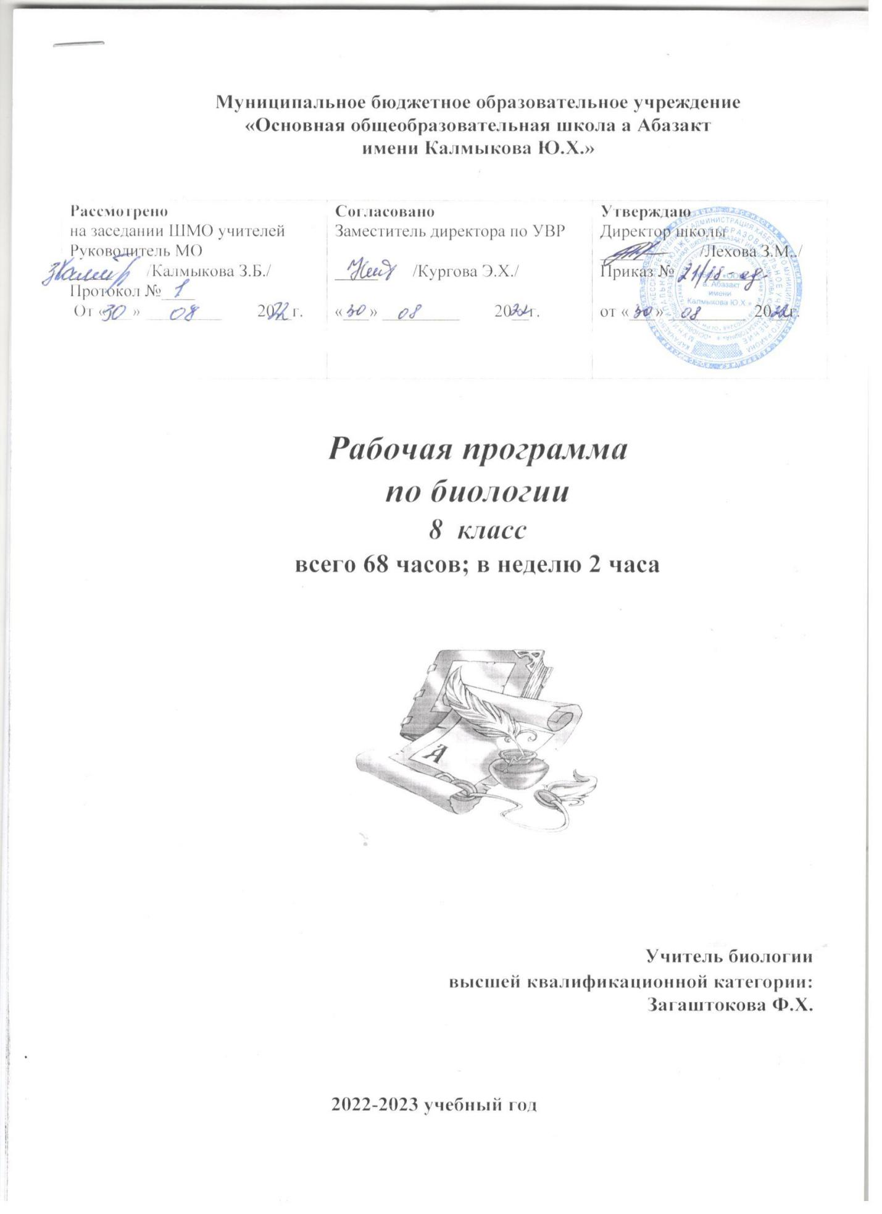

Пояснительная записка
Рабочая программа по биологии для 8 класса основной общеобразовательной школы составлена и реализуется на основе следующих нормативных документов:
1.ФЗ № 273 «Об образовании в Российской Федерации».
2.Федеральный государственный образовательный стандарт основного общего образования.
3. Примерная программа основного общего образования по биологии для 8 класса и авторская программа (авторский коллектив под руководством Пасечника В. В.).
Планируемые результаты освоения учебного предмета.
Предметными результатами обучения являются:
- знание методов наук, изучающих человека;
- основных этапов развития наук, изучающих человека;
- общее строение организма человека;
- строение тканей организма человека;
- рефлекторную регуляцию органов и систем организма человека;
- строение скелета и мышц, их функции;
- компоненты внутренней среды организма человека;
- защитные барьеры организма;
- правила переливание крови;
- органы кровеносной и лимфатической систем, их роль в организме;
- о заболеваниях сердца и сосудов и их профилактике;
- строение и функции органов дыхания;
- механизмы вдоха и выдоха;
- нервную и гуморальную регуляцию дыхания;
- строение и функции пищеварительной системы;
- пищевые продукты и питательные вещества, их роль в обмене веществ;
- правила предупреждения желудочно-кишечных инфекций и гельминтозов;
- обмен веществ и энергии — основное свойство всех живых существ;
- роль ферментов в обмене веществ;
- классификацию витаминов;
- нормы и режим питания;
- наружные покровы тела человека;
- строение и функция кожи;
- органы мочевыделительной системы, их строение и функции;
- заболевания органов выделительной системы и способы их предупреждении;
- строение нервной системы;
- соматический и вегетативный отделы нервной системы;
- анализаторы и органы чувств, их значение;
- вклад отечественных ученых в разработку учения о высшей нервной деятельности;
- особенности высшей нервной деятельности человека;
- железы внешней, внутренней и смешанной секреции;
- взаимодействие нервной и гуморальной регуляции;
- место человека в систематике;
- основные этапы эволюции человека;
- человеческие расы.
Метапредметными результатами обучения являются:
- умение работать с учебником и дополнительной литературой;
- составлять сообщения на основе обобщения материала учебника и дополнительной литературы;
- устанавливать причинно-следственные связи при анализе основных этапов эволюции и происхождения человеческих рас;
- сравнивать клетки, ткани организма человека и делать выводы на основе сравнения;
- проводить сравнение клеток организма человека и делать выводы на основе сравнения;
- выявлять взаимосвязи между особенностями строения клеток крови и их функциями;
- находить в учебной и научно-популярной литературе информацию об инфекционных заболеваниях, оформлять её в виде рефератов, докладов.
Личностными результатами обучения являются:
- чувство гордости за российскую биологическую науку на примере работ И.П. Павлова, И. М Сеченова, И. И. Мечникова и др.;
- следить за соблюдением правил поведения в природе;
- понимать основные факторы, определяющие взаимоотношения человека и природы;
- уметь реализовывать теоретические познания на практике;
- понимать ценность здорового и безопасного образа жизни;
- осознавать значение семьи в жизни человека и общества;
- принимать ценности семейной жизни;
- понимать значение обучения для повседневной жизни и осознанного выбора профессии;
- проводить работу над ошибками для внесения корректив в усваиваемые знания;
- признавать право каждого на собственное мнение;
- уметь отстаивать свою точку зрения;
- критично относиться к своим поступкам, нести ответственность за их последствия.

Содержание учебного предмета.
(68 ч, 2 ч в неделю)
1. Раздел «Введение». (2 ч)
Науки, изучающие организм человека: анатомия, физиология, психология и гигиена. Их становление и методы исследования.
2. Раздел «Происхождение человека». (3 ч)
Место человека в систематике. Доказательства животного происхождения человека. Основные этапы эволюции человека. Влияние биологических и социальных факторов на неё. Человеческие расы. Человек как вид.
3. Раздел «Организм человека». (5 ч)
Уровни организации. Структура тела. Органы и системы органов. Внешняя и внутренняя среда организма. Строение и функция клетки. Роль ядра в передаче наследственных свойств организма. Органоиды клетки. Деление. Жизненные процессы клетки: обмен веществ, биосинтез и биологическое окисление. Их значение. Роль ферментов в обмене веществ. Рост и развитие клетки. Состояния физиологического покоя и возбуждения.
Ткани. Образовательные ткани. Эпителиальные, соединительные, мышечные, нервная ткани. Строение и функция нейрона. Синапс.
Лабораторная работа №1 Рассматривание клеток эпителиальной, соединительной, мышечной и нервной тканей
4. Раздел «Система опоры и движения ». (6 ч)
Скелет и мышцы, их функции. Химический состав костей, их макро- и микростроение, типы костей. Скелет человека, его приспособление к прямохождению, трудовой деятельности. Изменения, связанные с развитием мозга и речи. Типы соединений костей: неподвижные, полуподвижные, подвижные (суставы)
Строение мышц и сухожилий. Обзор мышц человеческого тела. Мышцы антагонисты и синергисты. Работа скелетных мышц и их регуляция. Понятие о двигательной единице. Изменение мышцы при тренировке, последствия гиподинамии. Энергетика мышечного сокращения. Динамическая и статическая работа.
Причины нарушения осанки и развития плоскостопия. Их выявление, предупреждение и исправление.
Первая помощь при ушибах, переломах костей и вывихах суставов.
Демонстрации скелета и муляжей торса человека, черепа, костей конечностей, позвонков, распилов костей, приёмов первой помощи при травмах.
Лабораторные работы.
№2 Микроскопическое строение кости.
№3 Мышцы человеческого тела (выполняется либо в классе, либо дома).
№4 Утомление при статической и динамической работе.
№5 Выявление нарушений осанки. Выявление плоскостопия (выполняется дома).
5. Раздел «Нервно-гуморальная регуляция физиологических функций». (9 ч)
Центральная и периферическая части нервной системы. Спинной и головной мозг. Нервы и нервные узлы. Рефлекс и рефлекторная дуга. Нейронные цепи. Процессы возбуждения и торможения, их значение. Чувствительные, вставочные и исполнительные нейроны. Прямые и обратные связи. Роль рецепторов в восприятии раздражений. Значение нервной системы. Мозг и психика.
Строение нервной системы: спинной и головной мозг – центральная нервная система; нервы и нервные узлы – периферическая. Строение и функции спинного мозга. Строение головного мозга. Функции продолговатого, среднего, моста и мозжечка. Передний мозг. Функции промежуточного мозга и коры больших полушарий. Старая и новая кора больших полушарий головного мозга. Аналитико - синтетическая и замыкательная функции коры больших полушарий головного мозга. Доли больших полушарий и сенсорные зоны коры.
Соматический и автономный отделы нервной системы. Симпатический и парасимпатический подотделы автономной нервной системы. Их взаимодействие.
Железы внешней, внутренней и смешанной секреции. Свойства гормонов. Взаимодействие нервной и гуморальной регуляции. Промежуточный мозг и органы эндокринной системы. Гормоны гипофиза и щитовидной железы, их влияние на рост и развитие, обмен веществ. Гормоны половых желёз, надпочечников и поджелудочной железы. Причины сахарного диабета.
Лабораторные работы.
№6 Пальценосовая проба и особенности движений, связанных с функциями мозжечка и среднего мозга.
№7 Рефлексы продолговатого и среднего мозга; штриховое раздражение кожи - тест, определяющий изменение тонуса симпатической и парасимпатической системы автономной нервной системы при раздражении.
Самонаблюдение мигательного рефлекса и условия его проявления и торможения. Коленный рефлекс и др.
6. Раздел «Внутренняя среда». (11 ч)
Компоненты внутренней среды: кровь, тканевая жидкость, лимфа. Их взаимодействие. Гомеостаз. Состав крови: плазма и форменные элементы (тромбоциты, эритроциты, лейкоциты). Их функции. Свёртывание крови. Роль кальция и витамина К в свёртывании крови. Анализ крови. Малокровие. Кроветворение.
Борьба организма с инфекцией. Иммунитет. Защитные барьеры организма. Луи Пастер и И. И. Мечников. Антигены и антитела. Специфический и неспецифический иммунитет. Иммунитет клеточный и гуморальный. Иммунная система. Роль лимфоцитов в иммунной защите. Фагоцитоз. Воспаление. Инфекционные и паразитарные болезни. Ворота инфекции. Возбудители и переносчики болезни. Бацилло- и вирусоносители. Течение инфекционных болезней. Профилактика. Иммунология на службе здоровья: вакцины и лечебные сыворотки. Естественный и искусственный иммунитет. Активный и пассивный иммунитет. Тканевая совместимость. Переливание крови. Группы крови. Резус-фактор. Пересадка органов и тканей.
Органы кровеносной и лимфатической систем, их роль в организме. Строение кровеносных и лимфатических сосудов. Круги кровообращения. Строение и работа сердца. Автоматизм сердца. Движение крови по сосудам. Регуляция кровоснабжения органов.Артериальное давление крови, пульс. Гигиена сердечно – сосудистой системы. Доврачебная помощь при заболевании сердца и сосудов. Первая помощь при кровотечениях.
Лабораторные работы.
№8 Рассматривание крови человека и лягушки под микроскопом.
№9 Определение скорости кровотока в сосудах ногтевого ложа.
№10 Опыты, выясняющие природу пульса.
№11 Функциональная проба: реакция сердечно - сосудистой системы на дозированную нагрузку.
7.Раздел «Дыхание». ( 4ч)
Значение дыхания. Строение и функции органов дыхания. Голосообразование. Инфекционные и органические заболевания дыхательных путей, миндалин и околоносовых пазух, профилактика, доврачебная помощь. Газообмен в лёгких и тканях. Механизмы вдоха и выдоха. Нервная и гуморальная регуляция дыхания. Охрана воздушной среды. Функциональные возможности дыхательной системы как показатель здоровья: жизненная ёмкость лёгких.
Выявление и предупреждение болезней органов дыхания. Флюорография. Туберкулёз и рак лёгких. Первая помощь утопающему, при удушении и заваливании землёй, электротравме. Клиническая и биологическая смерть. Искусственное дыхание и непрямой массаж сердца. Реанимация. Влияние курения и других вредных привычек на организм.
Лабораторные работы.
№12 Измерение обхвата грудной клетки в состоянии вдоха и выдоха. Функциональные пробы с задержкой дыхания на вдохе и выдохе.
8. Раздел «Пищеварение. Обмен веществ». ( 8 ч)
Пищевые продукты и питательные вещества, их роль в обмене веществ. Значение пищеварения. Строение и функции пищеварительной системы: пищеварительный канал, пищеварительные железы. Пищеварение в различных отделах пищеварительного тракта. Регуляция деятельности пищеварительной системы. Заболевания органов пищеварения, их профилактика. Гигиена органов пищеварения. Предупреждение желудочно-кишечных инфекций и гельминтозов. Доврачебная помощь при пищевых отравлениях.
Обмен веществ и энергии – основное свойство всех живых существ. Пластический и энергетический обмен. Обмен белков, жиров, углеводов, воды и минеральных солей. Заменимые и незаменимые аминокислоты, микро- и макроэлементы. Роль ферментов в обмене веществ. Витамины. Энерготраты человека и пищевой рацион. Нормы и режим питания. Основной и общий обмен. Энергетическая ёмкость пищи.
Лабораторные работы.
№13 Действие ферментов слюны на крахмал.
№14 Установление зависимости между нагрузкой и уровнем энергетического обмена по результатам функциональной пробы с задержкой дыхания до и после нагрузки.
№15 Составление пищевых рационов в зависимости от энерготрат.
9. Раздел «Кожа. Выделение». (4 ч)
Наружные покровы тела человека. Строение и функция кожи. Ногти и волосы. Роль кожи в обменных процессах, рецепторы кожи, участие в теплорегуляции. Уход за кожей, ногтями и волосами в зависимости от типа кожи. Гигиена одежды и обуви.
Причины кожных заболеваний. Грибковые и паразитарные болезни, их профилактика и лечение у дерматолога. Травмы: ожоги, обморожения. Терморегуляция организма. Закаливание. Доврачебная помощь при тепловом и солнечном ударе.
Значение органов выделения в поддержании гомеостаза внутренней среды организма. Органы мочевыделительной системы, их строение и функция. Строение и работа почек. Нефроны. Первичная и вторичная моча. Заболевания органов выделительной системы и их предупреждение.
10. Раздел « Сенсорные системы». (7 ч)
Анализаторы и органы чувств. Значение анализаторов. Достоверность получаемой информации. Иллюзии и их коррекция. Зрительный анализатор. Положение и строение глаз. Ход лучей через прозрачную среду глаза. Строение и функции сетчатки. Корковая часть зрительного анализатора. Бинокулярное зрение. Гигиена зрения. Предупреждение глазных болезней, травм глаза. Предупреждение близорукости и дальнозоркости. Коррекция зрения. Слуховой анализатор. Значение слуха. Строение и функции наружного, среднего и внутреннего уха. Рецепторы слуха. Корковая часть слухового анализатора. Гигиена органов слуха. Причины тугоухости и глухоты, их предупреждение.
Органы равновесия, кожно-мышечной чувствительности, обоняния и вкуса. Их анализаторы. Взаимодействие анализаторов.
Лабораторная работа.
№16 Опыты, выявляющие иллюзии, связанные с бинокулярным зрением.
11. Раздел «Основы учения о высшей нервной деятельности». (6 ч)
Вклад отечественных учёных в разработку учения о высшей нервной деятельности. И. М. Сеченов и И. П. Павлов. Открытие центрального торможения. Безусловные и условные рефлексы. Безусловное и условное торможение. Закон взаимной индукции возбуждения- торможения. Учение А. А. Ухтомского о доминанте.
Врождённые программы поведения: безусловные рефлексы, инстинкты, запечатление. Приобретённые программы поведения: условные рефлексы, рассудочная деятельность, динамический стереотип.
Биологические ритмы. Сон и бодрствование. Стадии сна. Сновидения. Особенности высшей нервной деятельности человека: речь и сознание, трудовая деятельность. Потребности людей и животных. Речь как средство общения и как средство организации своего поведения. Внешняя и внутренняя речь. Роль речи в развитии высших психических функций. Осознанные действия и интуиция.
Познавательные процессы: ощущение, восприятие, представления, память, воображение, мышление.
Волевые действия, побудительная и тормозная функции воли. Внушаемость и негативизм. Эмоции: эмоциональные реакции, эмоциональные состояния и эмоциональные отношения (чувства). Внимание. Физиологические основы внимания, виды внимания, его основные свойства. Причины рассеянности. Воспитание внимания, памяти, воли. Развитие наблюдательности и мышления.
Индивид и личность. Темперамент и характер. Самопознание, общественный образ жизни, межличностные отношения. Стадии вхождения личности в группу. Интересы, склонности, способности. Выбор жизненного пути.
Лабораторные работы.
№17 выработка навыка зеркального письма как пример разрушения старого и выработки нового динамического стереотипа.
№18 Изменение числа колебаний образа усечённой пирамиды при непроизвольном, произвольном внимании и при активной работе с объектом.
12. Раздел «Индивидуальное развитие человека». (3 ч)
Жизненные циклы организмов. Мужская и женская половые системы. Сперматозоиды и яйцеклетки. Роль половых хромосом в определении пола будущего ребёнка. Менструации и поллюции. Образование и развитие зародыша: овуляция, оплодотворение яйцеклетки, укрепление зародыша в матке. Развитие зародыша и плода. Беременность и роды. Влияние наркогенных веществ (табака, алкоголя, наркотиков) на развитие и здоровье человека.
Наследственные и врождённые заболевания и заболевания, передающиеся половым путём: СПИД, сифилис и др. Их профилактика.
Развитие ребёнка после рождения. Половое созревание. Биологическая и социальная зрелость. Вред ранних половых контактов и абортов.

